运算符的优先级和结合性表
优先级 算术运算符>关系运算符>逻辑运算符>赋值运算符

如何输出各位数
%100最高位
/10最右
%4d表示输出一个整型数值，输出宽度为4，且右对齐
%03d 不足三位左补0
其他while
必须执行一次do-while
有固定次数for(;条件；)==while(条件)

if(==)
while(==)
若while(=)则为赋值，变量被赋的值作为表达式的值，即赋0时为假，不执行下面语句

1.break可以在if-else中使用直接跳出当前循环。
2. 在多层循环中, 一个break语句只向外跳一层。
continue语句的作用是跳过循环体中剩余的语句并到循环末尾而强行执行下一次循环。
continue语句只用在for、while、do-while等循环体中, 常与if条件语句一起使用, 用来加速循环。

预处理命令
预处理器在编译程序和代码之前对其进行处理（将以\结尾的行与下一行合并 将程序分解为记号流 用单个空格替换所有注释 展开所有宏、处理预处理指令）
宏定义(#define)
文件包含(#include)
一般先在当前源程序所在目录寻找该文件，未找到则在标准目录寻找
找到后插入该位置 预处理器进行分析
该命令可以嵌套包含
条件编译(#if)
#if 常量表达式 //若常量表达式非0则处理程序段，否则不预处理不编译
程序段
#endif

#if 常量表达式1
程序段1
#elif 常量表达式2
程序段2
...
#else
程序段n
#endif
头文件保护(#ifdef)
#ifdef 标识符
程序段
#endif
如果标识符被通过#define语句或命令行的-D选项？定义过则编译程序段，否则忽略
#elif #else #ifndef与#ifdef意义相反

#include <stdbool.h> bool true fulse

逻辑运算
数非0即为真
！ 非 当x为0时，值为真，否则值为假 等效于x==0
&& 与 表达区间
判断大写字母
c>='A'&&c<='Z'
|| 或
优先级!>&&> ||
短路 左边为fulse则不做右边运算

赋值号左边只能是变量，不能是表达式
强制类型转换 第二优先级 从右向左
double a;
(int) a
逗号表达式
从左到右计算
取最后一个表达式的值作为整个逗号表达式的值
优先级最低
eg1.设int x=5,y=5,z=0; 则表达式x&&(y=3),x&&z&&(y=1),y的值是3
z=0直接得出逻辑表达式为0跳过y=1不算
eg2.表达式 (j=3, j++) =3 j=4
后缀++在做完别的运算后自增

switch语句中的控制表达式只能是int型的结果
case中 常量可以是常数和常数计算的表达式
default可在最前、中间和最后

char string[8]

scanf
int %d
double %lf %le
float %f %e
char %c
string %s
unsigned long %lu

printf
int %d 十六进制%x
double float %f
%e以指数形式输出
char %c
string %s
short %hd %d ？
sizeof() %lu
&i 地址 %p
unsigned long %lu
变量定义
en表示10的n次方 其中n为整数

常用数学函数
平方根sqrt(x)
绝对值fabs(x)浮点型
abs()整形绝对值
幂函数pow(x,n)
指数函数exp(x)
对数函数log(x)

原码补码 反码
计算机8位二进制机器数
将带符号位的机器数对应的真正数值称为机器数的真值
形式值
最高位存放符号， 正数为0， 负数为1
用反码计算减法, 结果的真值部分是正确的但存在0的符号和两个编码的问题
8位二进制, 使用原码或反码表示的范围为[-127, +127], 而使用补码表示的范围为[-128, 127] [10000000]表示-128
原码就是符号位加上真值的绝对值， 即用第一位表示符号， 其余位表示值。
正整数的原码、反码和补码都一样；
负数部分：
原码和反码的相互转换：符号位不变，数值位按位取反
原码和补码的相互转换：符号位不变，数值位按位取反,末位再加1
补码的补码等于原码
已知补码，求原码的负数的补码：符号位和数值位都取反，末位再加1

按位取反运算：int a=16,c=~a;,变量c的值是-17
a->二进制表示0001 0000->按位取反1110 1111->转换为补码1001 0001

位运算
& 按位与 如果两个相应的二进制位都为1，则该位的结果值为1，否则为0
| 按位或 两个相应的二进制位中只要有一个为1，该位的结果值为1
^ 按位异或 若参加运算的两个二进制位值相同则为0，否则为1
~ 取反 ~是一元运算符，用来对一个二进制数按位取反，即将0变1，将1变0
<< 左移 用来将一个数的各二进制位全部左移N位，右补0
>> 右移 将一个数的各二进制位右移N位，移到右端的低位被舍弃，对于无符号数，高位补0

优先级 <<等于>>大于&大于^大于|

二进制与十进制之间的相互转换
正整数转成二进制
除二取余，然后倒序排列，高位补零。
将正的十进制数除以二，得到的商再除以二，依次类推知道商为零或一时为止，然后在旁边标出各步的余数，最后倒着写出来，高位补零

右结合 从右向左计算
左结合 从左向右

字符'0'：char c = '0'; 它的ASCII码实际上是48。内存中存放表示：00110000

字符'\0' : ASCII码为0，表示一个字符串结束的标志。这是转义字符。

整数0 ：ASCII码为0，字符表示为空字符，NULL；数值表示为0；内存中表示为：00000000

ASCII码 '0'=48 'A'=65 'a'=97

“\X18 \1 8 Q W + \16 8 \167 6”中字符个数为( 10 ).
“\x18 \012 3 \03 \0” 中字符个数为( 4 ).
“\x18 \0 8ab\03\0” 中字符个数为( 1 ).

在C语言中，\x和\X开始的表示十六进制转义符，\后面跟1到3位0-7的数字表示8进制数转义符，\0表示字符串结束，转义解析时按照贪婪读取解析，即读取尽可能多的字符进行转义，所以三个字符串的解析结果为：
1、\X18，\1，8，Q，W，+，\16，8，\167，6
2、\x18，\012，3，\03
3、\x18

字符串”\\\25ab,0%d\n”的有效长度是9
\\ \25 a b , 0 % d \n
转义符不拆 \\表示\ \"表示" \'表示' \n换行 \r回车\t制表位 \0 \b回退一格

数组元素个数
sizeof(a)/sizeof(a[0])
数组作为函数参数不能传入大小
sizeof(类型名/数组名/指针)
系统函数strlen()

#include<stdio.h>
#include<string.h>
int main()
{int n;
char a[100];
scanf("%s",a);
n=strlen(a);
printf("串长为%d",n);
return 0;
}

检测'\0'的位置：
#include<stdio.h>
int main()
{int n;
char a[100];
scanf("%s",a);
for(n=0;s[n]!='\0';n++);
printf("串长为%d",n);
return 0;
}

#define N 10
宏定义，是预编译命令中的一种，意思是用“N”这个字符常量来表示“10”这个字符，以后凡是出现N的地方系统自动用10替换

一、变量
1.局部变量（自动变量）
①定义在函数内部的变量 最大程度确保了各函数间的独立性，避免函数之间相互干扰
但要通过参数传递将实参传给函数
②复合语句中的局部变量 只作用于复合语句，一般用作小范围的临时变量
*标准c都定义在开始处

变量生存周期（变量从定义开始分配存储周期，到运行结束存储单元被收回）
main( )函数中的一开始就在内存数据区中分配了存储单元
其他只有当函数被调用时才为形参和局部变量分配相应存储单元，函数调用结束返回主调函数后，即不复存在，系统收回存储单元
(auto) 类型名 变量表；

1）普通局部变量 使用完毕立即释放
2）静态局部变量 static 未赋初值则编译器自动初始化为0 存放在静态存储区 生存周期会持续到程序结束 该函数被调用可以重新激活

2.全局变量
定义在函数外，作用范围从定义开始到程序所在文件的结束
多结果返回，不需return
但过度使用全局变量会导致各函数间相互干扰
*一般情况下定义在第一个函数之前，但只要在函数外即可
局部变量与全局变量重名时，在局部变量的作用范围之中都以局部变量为准

1）普通全局变量 对整个工程可见，其他文件可以使用extern外部声明后直接使用
2）静态全局变量 仅对当前文件可见，其他文件可以定义与其同名的变量

3.外部变量
全局变量只能在某个外部模块中定义一次，其他模块使用通过外部变量声明，程序连接时统一指向全局变量定义的模块。只说明不分配存储单元
extern 变量名表;

变量存储的内存分布
系统存储区
用户存储区
程序区
数据区
动态存储区 main( )变量区... 堆栈 函数动态分配和回收存储单元
静态存储区 全局变量和静态局部变量 方便、效率高 数组越界等问题

指针实现内存动态分配
1.动态内存分配函数malloc( )
函数原型 void *malloc(unsigned size)
功能 在内存的动态存储区中分配一段长度为size的连续空间（用sizeof计算大小）
申请成功返回指向所分配内存空间的起始地址的指针（void*类型 通用指针），否则返回NULL
每次检查是否成功 p=(int *)malloc(n*sizeof(int))
//动态分配n个int大小的指针
if((p=(int*)malloc(n*sizeof(int)))==NULL)
{
printf("Not able to allocate memory.\n");
exit(1);
}
2.计数动态内存分配函数calloc( )
函数原型 void *calloc(undesigned n, unsigned size)
功能 在内存的动态存储区中分配n个长度为size的连续空间并且将存储块全部初始化为0
申请成功返回指向所分配内存空间的起始地址的指针（void*类型 通用指针），否则返回NULL
3.动态存储释放函数free( )
函数原型 free(void *ptr)
功能 释放malloc()函数申请到的整块内存空间，ptr为指向要释放空间的首地址（若为空 函数什么都不做）
无返回值 释放后不能再次用该指针访问 及时释放保证动态存储区的有效利用
4.分配调整函数realloc( )
函数原型 void *realloc(void *ptr, unsigned size)
功能 更改动态内存分配，size为现在所需空间大小
分配失败 返回NULL，ptr指向内容不变
分配成功 返回一片大小为size的区块 若size小于原块大小，内容为前size范围内的数据
大于原块大小则原有数据存在于新块的前一部分 不能再用ptr访问

二、函数
在函数返回类型前加static如static void fun(void)
静态函数(内部函数)只能在声明它的文件中可见，其他文件不能引用该函数
不同的文件可以使用相同名字的静态函数，互不影响
static 函数类型 函数名(参数表说明);

非静态函数可以在另一个文件中直接引用，甚至不必使用extern声明
函数外部声明
(extern) 函数类型 函数名(参数表说明);

1.标识符由字母（A-Z,a-z）、数字（0-9）、下划线“_”组成，并且首字符不能是数字，但可以是字母或者下划线。例如，正确的标识符：abc，a1，prog_to。
2.不能把C语言关键字作为用户标识符，例如if ,for, while等.
3.标识符长度是由机器上的编译系统决定的，一般的限制为8字符（注：8字符长度限制是C89标准，C99标准已经扩充长度，其实大部分工业标准都更长）。
4.标识符对大小写敏感，即严格区分大小写。
一般对变量名用小写，符号常量命名用大写。
5.标识符命名应做到“见名知意”，例如，长度（length），求和、总计（sum），圆周率（pi）……
C语言中把标识符分为三类：关键字，预定义标识符，用户自定义标识符 。

指针
int i;
int *p=&i;

void f(int *p)

C编码规范
强制
1.
推荐

结构
在定义嵌套的结构类型时，必须先定义成员的结构类型，再定义主结构类型。
一个结构类型变量所占的内存空间是其各个成员所占内存空间之和。
结构数组是结构与数组的结合体，与普通数组的不同之处在于每个数组元素都是一个结构类型的数据，包括多个成员项。
结构指针就是指向结构类型变量的指针。
"."结构成员运算符"->"指向运算符

C语言中的各个数据类型的字节数

32位编译器：
char short int long float double 指针
1 2 4 4 4 8 4

64位编译器：

char short int long float double 指针
1 2 4 8 4 8 8

printf（）函数是从右往左计算表达式的，而输出时是从左往右输出的
不要在printf里写++

char中默认\0数组容量要多一个
int*0.1/int 变为double

成员运算符. 指向运算符->

文件

程序文件：源文件、目标文件、可执行程序；
数据文件：输入输出数据，可分为文本文件、图像文件、声音文件等。
在c语言中，按数据存储的编码形式，数据文件可分为文本文件和二进制文件。
按c程序对文件访问的特点来分，文件可分为顺序访问文件和随机访问文件，分别简称为顺序文件和随机文件
顺序访问文件：记录长度不确定
随机访问文件：文件中单个记录的长度固定，可直接访问，速度快，且无需通过其他记录即可查找特定记录
文本文件是以字符ANCII码值进行存储与编码的文件，文件内容是字符。
从文件的逻辑结构看，C语言把文件看作数据流，并将数据按顺序以一维方式组织存储。
C语言源程序是文本文件，目标文件和可执行文件是二进制文件。

C程序对文件的处理采用缓冲文件系统的方式进行，要求程序与文件之间有一个内存缓冲区，程序与文件的数据交换通过该缓冲区来进行。因此将文件系统分为缓冲文件系统和非缓冲文件系统。
对于缓冲文件系统，在进行文件操作时，系统自动为每一个文件分配一块文件内存缓冲区（内存单元）。
文件缓冲区是内存中用于数据存储的数据块

文件指针指向文件类型结构

打开文件fopen("文件名","文件打开方式");
执行成功返回包含文件缓冲区等信息的FILE结构地址赋给文件指针fp，
失败返回一个NULL的FILE指针
文件名包含绝对完整路径定位子目录的斜杆\用双斜杆\\
打开方式
文本文件 r 打开只读 w 新建只写（如果该文件已经存在将被删去重新建立） a 打开追加（如果该文件存在将添加到原有数据后面，不存在则新建） r+ 打开读/写 w+ 新建读/写 a+ 打开读/写/追加
二进制文件加后缀b
判断
if((fp=fopen("abc.txt","r"))==NULL){
printf("File open error!\n");
exit(0)
}
exit(0)关闭所有打开文件，终止程序执行，参数非0表示不正常的程序结束

关闭文件fclose(文件指针);
返回整数，0表示正常关闭文件，否则无法正常关闭文件
判断
if(fclose(fp)){
printf("Can not close the file!\n");
exit(0);
}
关闭文件操作除了强制把缓冲区中的数据写入磁盘外，还将释放文件缓冲区单元和FILE结构，使文件指针与具体文件脱钩。

字符方式读写函数fgetc()fputc()
ch=fgetc(fp);从fp所指示的磁盘文件读入一个字符到ch，读到有效字符向后移动指针，文档末尾无效字符返回EOF
fputc(ch,fp);把一个字符ch写到fp所指示的磁盘文件上，成功返回ch失败返回EOF（EOF=-1）

字符串方式读写函数fputs()fgets()
fputs(s,fp);
s是要写入的字符串，可以是字符数组名，字符型指针变量或字符串常量
结束符\0不写入文件
执行成功返回最后一个字符，否则返回EOF
fgets(s,n,fp);
s是字符数组名或字符指针，最多读取n-1个字符；
当达到指定字符数，或接收到换行符，或接收到文件结束标志EOF时，在读取的字符后自动加\0；若有换行符则保留，EOF不保留
成功返回读取的字符串，失败返回空指针

格式化方式文件读写函数fscanf()fprintf()
fscanf(文件指针,格式字符串,输入表); fscanf(fp,"%d%f",&x,&n);
fprintf(文件指针,格式字符串,输出表); fprintf(fp,"%d%f",x,n);

数据块方式文件读写函数fread()fwrite()

自定义类型typedef <已有类型名> <新类型名（大写）>

重定位文件首函数rewind()
rewind(FILE *fp);定位文件读写指针，使其指向读写文件的首地址，即打开文件时文件读写位置指针所指向的位置
指针移动控制函数fseek()
fseek(fp,offset,from);
offset移动偏移量 long型常量加后缀L 为正时从当前位置向后计算，为负时从当前位置向前计算
from 文件首部 SEEK_SET 0 当前位置 SEEK_CUR 1 文件尾部 SEEK_END 2

获取指针当前位置函数ftell()
ftell(fp);出错时返回-1L

文件末尾检测函数feof()
feof(fp);检测指针所指示文件的位置是否到了文件末尾:返回1表示已经到了文件结束位置，0表示文件未结束

读写错误检查函数ferror()
ferror(fp);检查文件在用各种输入输出函数进行读写时是否出错，返回0表示未出错，否则有错

出错标记清除函数clearerr()
clearerr(fp);清除出错标志和文件结束标志使它们为0

ASCII码
十进制 0-48 A-65 a-97

求值逻辑表达式 真为1假为0 判断逻辑表达式 非0为真 0为假

字符串处理函数<string.h>
字符串连接函数 strcat()
strcat(s1, s2);
s1为字符型数组基地址，s2为字符数组名或字符串常量
将字符串s2接到s1后面 \0放在连接后的结束位置

字符串复制函数 strcpy()
char *strcpy(char *s1, char*s2)
strcpy(s1, s2)
将s2复制到s1，指导遇到s2中的\0为止，s1中的内容被覆盖，函数返回s1

字符串比较函数 strcmp()
strcmp(s1, s2)
s1,s2可以是字符数组名或字符串常量
若s1等于s2 返回0 s1大于s2 返回一个正整数 s1小于s2 返回一个负整数
从两个字符串的首字符开始，依次比较相对应的字符（ASCII码），直至出现不同的字符或遇到\0；如果所有字符都相同返回0，否则返回第一个不相同的两字符的差，即第一个字符串中的字符减去第二个字符串中的字符

字符串长度函数strlen()
strlen(s1)
返回有效字符的个数（除\0）

strchr()
char *strchr(char *s, char c)在字符串s中查找字符c首次出现的地址
strstr()
char *strstr(char *s, char *t)在字符串s中查找字符串t首次出现的地址

实参
形参

*&x=x
&*p=p

a为一个数组 p为指针变量
a+n=&a[n]
*(a+n)=a[n]
++p/--p表示将p指向数组a的下一个/前一个元素
*p++ 引用p指向的元素，然后将p指向数组a的下一个元素
*++p
p2-p1 数组a中p1指向的元素和p2指向的元素之间的元素个数
p1<p2 判断p1指向的元素在数组中的位置是否在p2所指的前面

printf("%%d"); 输出结果为%d

运算符的优先级和结合性
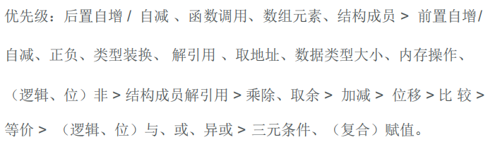
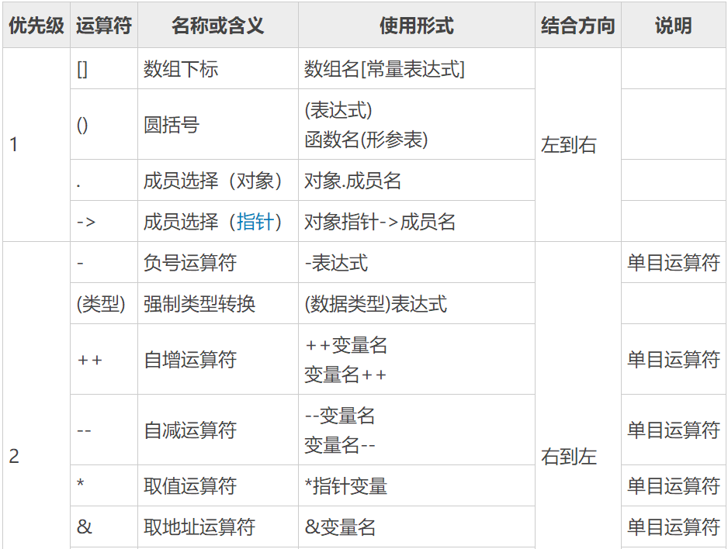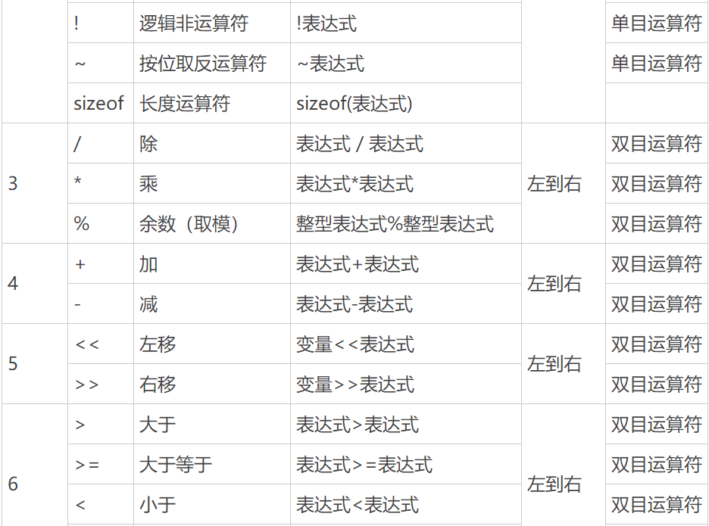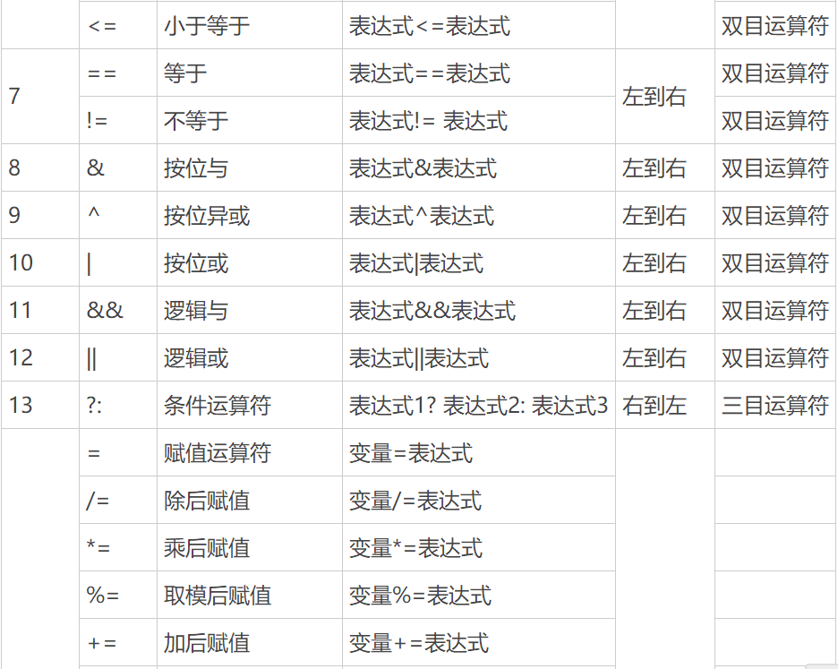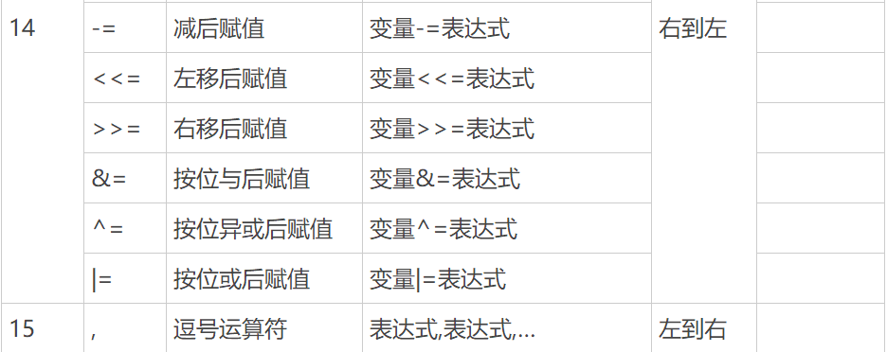

C程序设计专题

基本图形函数
InitGraphics()
MovePen(x, y)
DrawLine(dx, dy)
DrawArc(r, start, sweep)
GetWindowWidth()
GetWindowHeight()
GetCurrentX()
GetCurrentY()

DrawTextString(char *string)
sprintf()
int sprintf(char *str, const char *format)

Main()
回调函数
键盘消息 typedef void(*KeyboardEventCallback)(int key, int event);
枚举类型 enum 类型名{
枚举值1，
...，
枚举值n
}；
虚拟码
注册函数 void registerKeyboardEvent( KeyboardEventCallback callback );
字符消息 typedef void(*CharEventCallback)(int char);
注册函数 void registerCharEvent(CharEventCallback callback);
鼠标消息 typedef void(*MouseEventCallback)(int x, int y, int button, int event);
定时器消息 typedef void(TimerEventCallback)(int timerID);
注册函数 void registerTimerEvent(TimerEventCallback callback);
启动 void startTimer(int timerID, int timeinterval);
关闭 void cancelTimer(int timerID);

排序
选择排序 selection sort 从小到大 每次查找最小数据 将一个数据放在最终位置O(n²)
比较交换操作n*(n-1)/2 不稳定（相同元素次序改变）
冒泡排序 bubble sort 相邻元素 小数上冒 大数下沉 n-1次排序 每一轮最大一个元素在其最终位置 O(n²) 最坏情况比较次数n*(n-1)/2
归并排序 mergesort均分为两个子数组 分别递归再合并 O(nlog₂ n)
快排 quick sort 平均效率nlog₂n 最坏n² 原地排序 不需要额外的存储空间 比合并排序好
分而治之 选取首元素作为pivot 将数组分为两部分前半部分<=pivot 后半部分>pivot 分别对两个子数组归并（递归）排序，直到子数组元素个数不超过 1 个 比较次数O(n²)

/*a - 被排序的数组*/
/* low - 被排序的首元素下标*/
/* high - 被排序的末尾元素下标*/
void Qsort(int a[], int low, int high)
{
int s = low, t = high, pivot = a[ s ];
if (low >= high) return;
while ( s < t ) {
while (t > s && a[ t ] >= pivot ) -- t;
a[ s ] = a[ t ]; /* 将比key小的移到前面 */
while ( s < t && a[ s ] <= pivot) ++ s;
a[ t ] = a[ s ]; /*将比key大的移到后面*/
}
a[ s ] = pivot; /* 将key 保存回到数组 */
Qsort(a, low, s - 1); /* 递归 */
Qsort(a, s + 1, high); /* 递归 */
}

堆排序 heap sort 二叉堆 O( 堆的高度 ) = O( log N )
插入排序 insertion sort 从第二个元素开始往里插入并排序（可以通过线性查找、二分查找）O(n²) 稳定排序
包括：
直接插入排序
二分插入排序（又称折半插入排序）
前提是文件按顺序存储
链表插入排序
希尔排序（又称缩小增量排序）
分组后组内直接插入
查找
线性查找(顺序查找) linear search：从第一个元素开始顺序查找 O(n)
二分查找(折半查找) binary search：只适用于排好序的数组 middle=(high+low)/2 O(log₂N)
1.对有18个元素的有序表用二分法查找，则查找A[3]的比较序列的下标为？
第一次（1+18）/2=9，第二次是（1+8）/2=4，第三次是（1+3）/2=2，第四次（3+3）/2=3
2.折半查找一个有序表中不存在的元素，最多查找log₂n+1次，即二叉排序树的深度。
如一个长度为16的顺序表，查找一个不存在的元素，最多5次最少4次
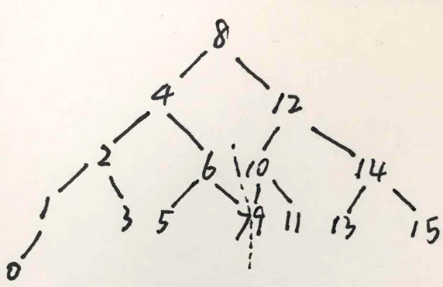

指针与字符串
指针应用
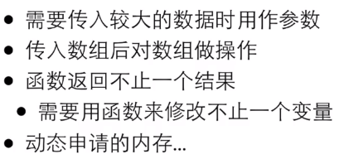
1.交换两变量值
#include <stdio.h>

void swap(int *pa, int *pb);

int main()
{
int a=5,b=4;
swap(&a, &b);

return 0;
}

void swap(int *pa, *pb)
{
int t=*pa;
*pa=*pb;
*pb=t;
}

int x = 5, y = 7;
void swap ( )
{
int z ;

z = x ; x = y ; y = z ;
}
int main(void)
{
int x = 3, y = 8;
swap ( ) ;
printf ( " %d , %d \n", x , y ) ;

return 0 ;
}
不能返回x,y值，不能实现交换
- 函数返回多个值，某些值只能通过指针返回
- 函数返回运算状态，指针返回结果
如在文件中可以返回有效范围外的0或-1，否则就要分开返回
指针数组
给指针+1表示让指针指向下一个变量，前提是指针指向一片连续分配的空间如数组
char a[]={};
char *p=a;
*p->a[0]; *(p+1)->a[1];
指针运算
加减整数 比较地址（数组是递增的） 递增递减 两指针相减=地址之差、sizeof(类型)
q+1=+sizeof(int) //指针所指类型
*p++取出p所指的数据顺便将p移到下一个位置
指针遍历
*p->&a[0];
for(i=0; i<sizeof(a)/sizeof(ac[0]); i++){
printf(“%d\n”,a[i]);
}

//for(p=a; *p!=-1; ){
while (*p!=-1){
printf(“%d\n”,*p++);
}
可以用0表示如返回指针无效，指针没有被真正初始化NULL
类型转换
void*表示不知道指向什么东西的指针 计算时与char*相同但不相通
int*p=&i;
void *q=(void*)p;

枚举类型
//const int red=0;
enum COLOR{RED, YELLOW};
里面的值从0到n
自定义数据类型
最后一个单词指代typedef 与它之间的全部
联合
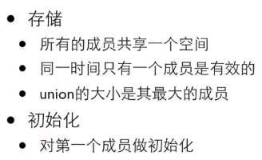
union
sizeof(union )=sizeof(每个成员的最大值)

链表
头结点：单链表的第一个节点之前的节点
头指针：指向链表中第一个节点
单循环链表 头指针h 尾指针p 则p->next==h
rear->next->next
只有尾指针 便于删除第一个元素、插入新元素O(1)
只有尾指针 删除最后一个元素需遍历整个链表 新元素插入O(n)
快排、归并排序、基数排序、插入排序可用链表 堆排序、折半查找不能

单向链表
建立
//按输入顺序建立单向链表
head=next=NULL; //空链表

p->next=NULL; //新增节点的next域置为NULL
if(head==NULL)
head=p;
else
tail->next=p;
tail=p;
//相反顺序
p->next=head;
head=p;

遍历
p=p->next;

插入结点
先连后断 在p1 p2之间插入p
p->next=p2;
p1->next=p;

将 p 指向的新节点（p->next 为 NULL）插入到 head 单向链表的链头
if(head==NULL)
head = p;
else{
p->next = head;
head = p;
}

删除结点
先接后删 先将ptr1指向的结点与ptr2指向的结点（准备删除的结点）的下一个结点（ptr2->next）连上，然后将被删除结点的存储空间释放
if(ptr2==head){
head=head->next; //被删除结点为表头 表头后移
}
else{
ptr1->next=ptr2->next;
free(ptr2);
}
单向链表中的每个结点都需要动态分配内存空间。
通常使用结构的嵌套来定义单向链表结点的数据类型。
双向链表节点p之后插入s
s->prior=p;
s->next=p->next; //一二句顺序可换
p->next->prior=s;
p->next=s; //三四句顺序可换

s->next=p;
s->prior=p->prior;
p->prior->next=s;
p->prior=s;

双向链表中删除p所指的结点
p->prior->next=p->next;
p->next->prior=p->prior;
delete p;

在具有n个节点的单链表中 访问链表和增加节点的时间复杂度都是O(n)
将长度分别为m n的两个单链表合并为一个有序链表的时间复杂度为O(1) 有序链表合成有序链表的时间复杂度为O(m+n)
循环双链表的构造源自双链表，即将终端结点的nnext指针指向链表中第一个结点，将链表中第一个结点的prior指针指向终端结点。

某线性表最常用的操作是删除最后一个节点或者在最后一个节点中插入一个节点，则最节省运算时间的存储方式是只有尾指针的单循环链表或带头结点的双循环链表
耦合性 coupling
模块之间信息或参数依赖的程度
良好程序低耦合性可读性、可维护性较好
紧密耦合的缺点是一个模块修改波及其他模块 依赖性较重 组合麻烦 模块可复用性低
低耦合性=高内聚性
内聚性
高内聚性 鲁棒性、可靠度、可复用性、易懂性
低内聚性 不易维护、测试、复用、理解

命令行参数 command line parameter
可执行程序.exe即命令
命令行
命令名 (参数1 参数2 ... 参数n)

使用命令行的参数要将源程序编译、链接为相应的命令文件（.exe）后回到命令行状态再在该状态下输入命令文件名
带参数的main( )
int main( int argc, char *argv[ ] ) // argument count, argument vector
{
...
}
argc接收命令行参数的个数
argv接收以字符串常量形式存放的命令行参数（命令本身也作为一个参数）
argv[0]指向命令 argv[1]指向第一个命令行参数 argv[argc-1]指向最后一个命令行参数

递归
double fact(int n)
{
double result;

if(n==0||n==1)
result=1; //递归出口
else
result=n*fact(n-1);

return result;
}

判断题、单选题、填空题、程序填空题。没有函数题和编程题。
1. 模块化程序设计
知识点：递归函数，预处理命令（include、条件编译、define、头文件保护），全局变量extern声明，static全局变量，static函数，多文件的组织
材料：教材第10章、原专题一模块化程序设计与递归函数ppt、自行补充

2. 指针进阶
知识点：二级指针的概念与变量定义；指针数组，指针数组和二级指针的关系，命令行参数；数组指针，二维数组和指针（数组指针、元素级指针）的关系，二维数组名作为函数的参数；多个字符串的处理（二维字符数组、字符指针数组）；函数指针
材料：教材第11章、自行补充

3. 链表
知识点：动态内存分配，链表的定义、创建和基本操作（增、删、插、遍历），链表与数组的对比
材料：第8章8.5节、第11.3节和原专题二结构和链表ppt、自行补充

4. 图形程序设计基础
知识点：Windows API的概念，Windows程序基本结构（消息机制），交互式GUI编程基础（第三方图形库基本图形函数、编程模型、回调函数）
材料：原专题三图形程序设计基础ppt、自行补充

5. 算法分析基础
知识点：算法效率的度量方法和大O记法、常见排序（选择、冒泡、归并、插入、快排）与查找算法（二分、线性）介绍与分析、位运算
材料：教材第6章位运算和原专题四查找排序与算法分析ppt、自行补充

数据结构

堆栈(stack):具有一定操作约束的线性表

后缀表达式 运算符号位于两个运算数之后
中缀表达式 a+b*c-d/e 相当于后缀表达式abc*+de/-
前缀表达式 +-a*bc/de
Eg. 6 2/3-4 2*+
=6/2-3+4*2
=8
求值 从左向右逐个处理运算数和运算符号
记住未参与运算的运算数 运算符号计算最近两个未参与运算的运算数

顺序存储运算数 并在需要时倒序输出
后进先出
T(N)=O(N)
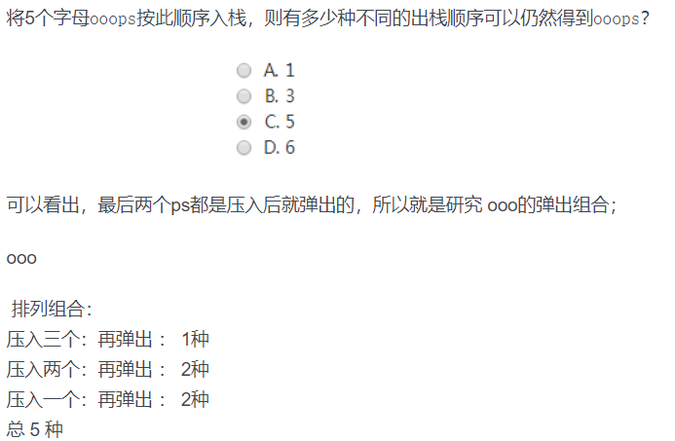
队列queue

树tree

图graph

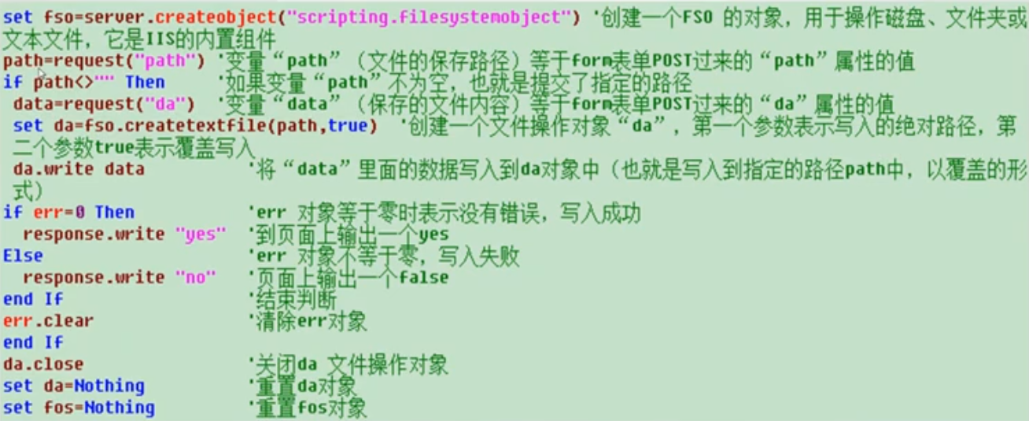
ctf的图
#include <string.h>
#include <stdlib.h>

//多项式加法运算
//不带头结点的单向链表，以指数递减的顺序排列各项
struct PolyNode {
int coef; //系数
int expon; //指数
struct PolyNode *link; //指向下一个节点的指针
};
typedef struct PolyNode *Polynomial;
Polynomial P1, P2; //分别指向多项式第一个节点

void Attach(int c, int e, Polynomial *pRear)
{ //传入结点指针地址，*pRear指向尾项
Polynomial P;

P = (Polynomial)malloc(sizeof(struct PolyNode)); //申请新结点
P->coef = c; //对新结点赋值
P->expon = e;
P->link = NULL;
//将P指向的新结点插入到当前结果表达式尾项的后面
(*pRear)->link = P;
*pRear = P; //修改pRear值
}

Polynomial ReadPoly()
{
Polynomial P, Rear, t;
int N, c, e;

scanf("%d", &N);
P = (Polynomial)malloc(sizeof(struct PolyNode));
P->link = NULL;
Rear = P;
while (N--) {
scanf("%d %d", &c, &e);
Attach(c, e, &Rear);
}
t = P;
P = P->link;
free(t);

return P;
}

Polynomial Add(Polynomial P1, Polynomial P2)
{
Polynomial front, rear, temp;
int sum;
rear = (Polynomial)malloc(sizeof(struct PolyNode)); //产生一个临时空结点
front = rear; //front记录结果多项式链表头结点
while (P1&&P2) {
if (P1->expon > P2->expon) {
Attach(P1->coef, P1->expon, &rear);
P1 = P1->link;
break;
}
else if (P1->expon < P2->expon) {
Attach(P2->coef, P2->expon, &rear);
P2 = P2->link;
break;
}
else { //if(P1->expon==P2->expon)
sum = P1->coef + P2->coef;
if (sum) //判断系数和是否为0
Attach(sum, P1->expon, &rear);
P1 = P1->link;
P2 = P2->link;
break;
}
}
//将未处理完的另一个多项式的所有结点依次复制到结果多项式中去
for (; P1; P1 = P1->link)Attach(P1->coef, P1->expon, &rear);
for (; P2; P2 = P2->link)Attach(P2->coef, P2->expon, &rear);
rear->link = NULL;
temp = front;
front = front->link; //front指向结果多项式第一个非零项
free(temp); //释放临时空表头结点
return front;
}

/*
相乘
1.将乘法运算转换为加法运算
将P1当前项乘P2多项式，再加到结果多项式中
2.逐项输入
将P1当前项乘P2当前项，并插入到结果多项式中
初始多项式由P1第一项乘P2获得
*/
Polynomial Mult(Polynomial P1, Polynomial P2)
{
Polynomial P, Rear, t1, t2, t;
int c, e;
if (!P1 || !P2) return NULL;

t1 = P1;
t2 = P2;
P= (Polynomial)malloc(sizeof(struct PolyNode));
P->link = NULL;
Rear = P;
while (t2) { //先用P1的第一项乘以P2，得到P
Attach(t1->coef*t2->coef, t1->expon + t2->expon, &Rear);
t2 = t2->link;
}
t1 = t1->link;
while (t1) {
t2 = P2;
Rear = P;
while (t2) {
e = t1->expon + t2->expon;
c = t1->coef*t2->coef;
while (Rear->link&&Rear->link->expon > e)
Rear = Rear->link;
if (Rear->link&&Rear->link->expon == e) {
if (Rear->link->coef + c)
Rear->link->coef += c;
else {
t = Rear->link;
Rear->link = t->link;
free(t);
}
}
else {
t = (Polynomial)malloc(sizeof(struct PolyNode));
t->coef = c;
t->expon = e;
t->link = Rear->link;
Rear->link = t;
Rear = Rear->link;
}
t2 = t2->link;
}
t1 = t1->link;
}
t2 = P;
P = P->link;
free(t2);

return P;
}

//输出多项式
void PrintPoly(Polynomial P)
{
int flag = 0; //辅助调整格式
if (!P) {
printf("0 0\n");
return;
}

while (P) {
if (!flag)
flag = 1;
else
printf(" ");
printf("%d %d", P->coef, P->expon);
P = P->link;
}
printf("\n");
}
int main()
{
Polynomial P1, P2, PP, PS;

P1 = ReadPoly();
P2 = ReadPoly();
//PP = Mult(P1, P2);
PrintPoly(PP);
PS = Add(P1, P2);
PrintPoly(PS);

return 0;
}

